Základní škola a Mateřská škola Brumovice, okres Břeclav, příspěvková organizace
Jídelní lístek Týden od: 13. 11. 2023 do: 17. 11. 2023

13. 11. 2023
Pondělí | 1a,7 | Přesnídávka | krupicová kaše s kakaem, šťáva
 | 1a,3,7,9 | Polévka | kulajda
 | 1ab,7 | Oběd | fazole na kyselo, žitnopšen.chléb, okurek, ZŠ ovoce, jogurt, voda
 | 1ab,7 | Svačina | žitnopšen. chléb se sýrem Cottage, ovoce, mléko

14. 11. 2023
Úterý | 1ab,3,7,10 | Přesnídávka | žitnopšen. chléb s vaječnou pomazánkou, ovoce, ochucené mléko
 | 1a,9 | Polévka | mrkvová s kuskusem
 | 1a,3,4,7 | Oběd | filé v těstíčku, bramborová kaše, ZŠ kompot, šťáva
 | 1ab,7,9 | Svačina | kmínový chléb s celerovou pomazánkou, zelenina, šťáva

15. 11. 2023
Středa | 1b,4,6,7,10,11,13 | Přesnídávka | celozrnný chléb s rybí pomazánkou, zelenina, šťáva
 | 1a,7,9 | Polévka | sýrová s bramborem
 | 1a,3,7,12 | Oběd | těstovinový salát se šunkou, červená řepa, ZŠ ovoce, šťáva
 | 1ac,7 | Svačina | bulka s pomazánkovým máslem, ovoce, mléko

16. 11. 2023
Čtvrtek | 1ac,7 | Přesnídávka | rohlík s máslem a marmeládou, ovoce, mléko
 | 1d,9 | Polévka | zeleninová s ovesnými vločkami
 | 1a | Oběd | kuřecí stehno na česneku, basmati rýže, šťáva
 | 1ab,3,7 | Svačina | žitnopšen. chléb s drožďovou pomazánkou, zelenina, šťáva

17. 11. 2023
Pátek |  | Přesnídávka | STÁTNÍ SVÁTEK
 |  | Polévka
 |  | Oběd
 |  | Svačina

Jídlo je určené k okamžité spotřebě.
Pitný režim je zajištěný celý den! Denně je k obědu možnost výběru šťávy, vody nebo mléka.
Změna jídelníčku vyhrazena.

Zodpovídá: vedoucí ŠJ Veronika Veselá
Vaří: Eva Hájková, Martina Stejskalová
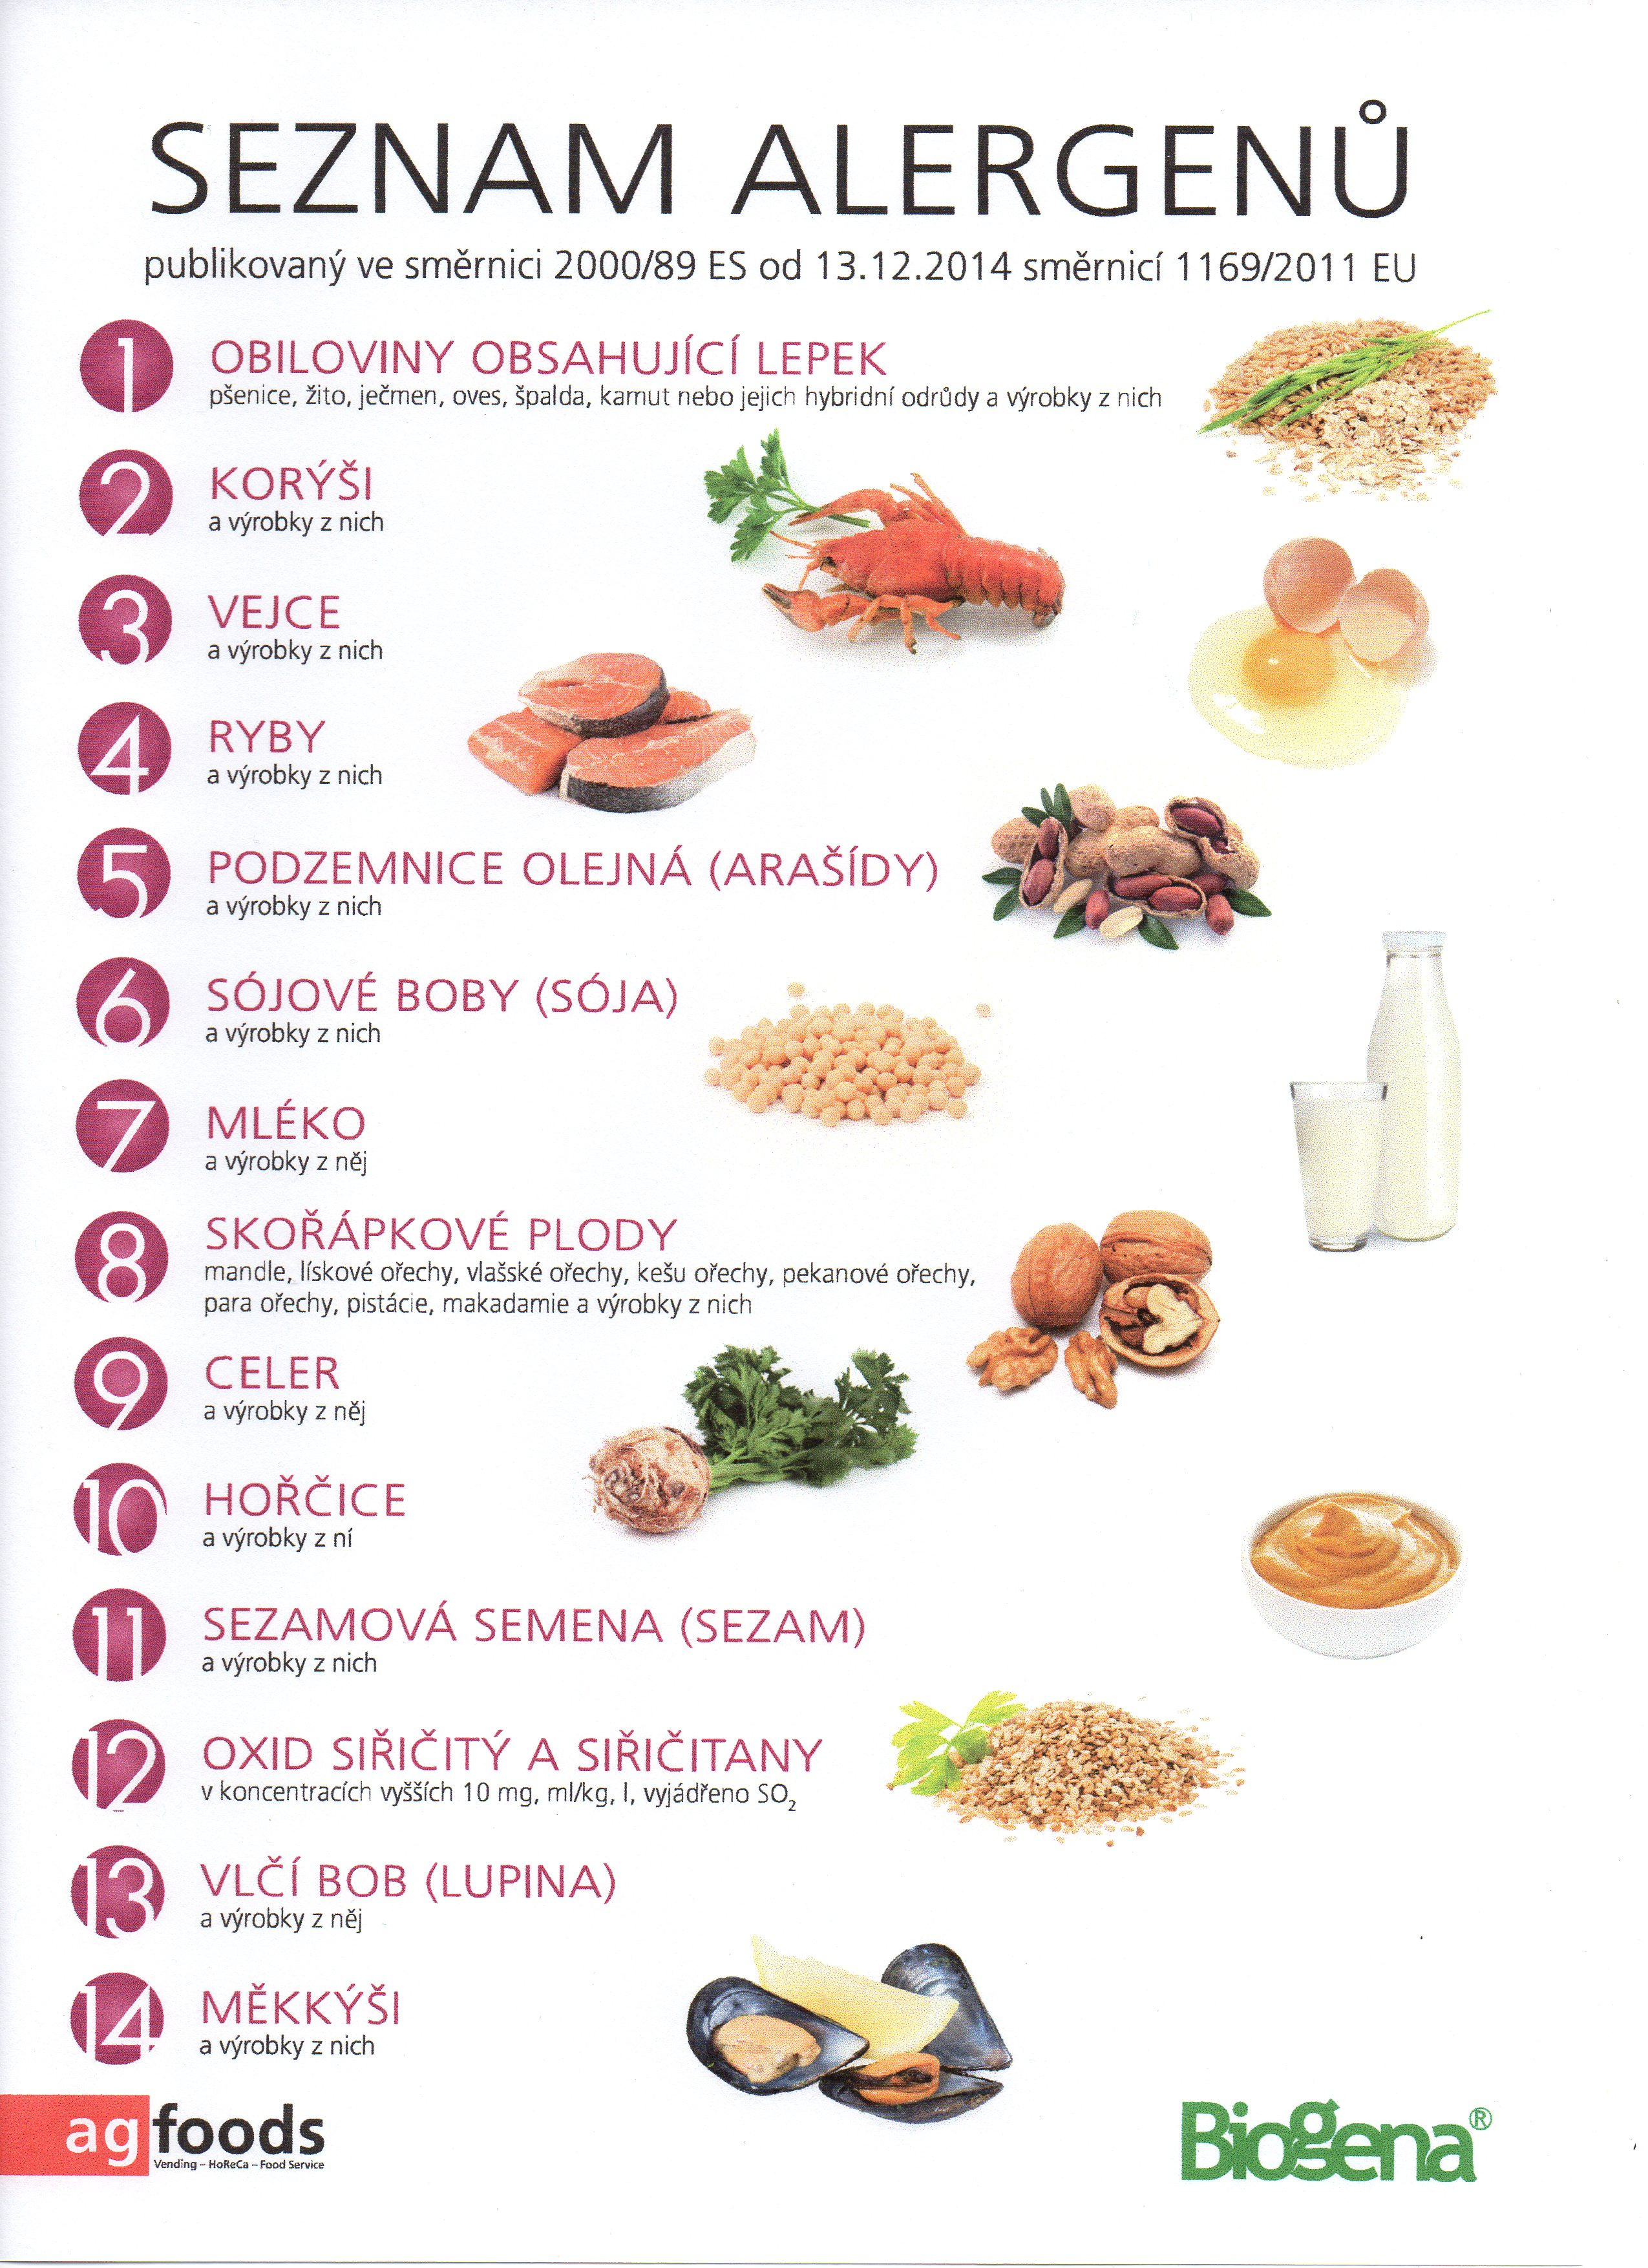

OBILOVINY OBSAHUJÍCÍ LEPEK: 1 a) pšenice
b) žito
c) ječmen
d) oves
e) špalda
f) kamut

